Балқаш қаласы «№9 жалпы білім беретін мектебі» КММ
«Біз 5 сыныпқа барамыз!» тренинг ақпараты
2023-2024 оқу жылы

Қыркүйек айында 5а,5б,5ә сынып оқушыларымен, оқу жағдайына бейімделу кезеңінде психо-педагогикалық қолдау көрсету мақсатында «Біз 5 сыныпқа барамыз!» атты тренинг өткізілді.Тренинг барысында оқушылардың өзіне деген сенімділікті және батылдықты дамыту үшін «Ой қозғау», «Сөйлемді жалғастыр», «Тыныштық сәті» атты жатығулар орындалып,өз ойларын жеткізді.
@uo_krg@#balgash_galasy_bilim_bolimi#ҚОББтәрбие
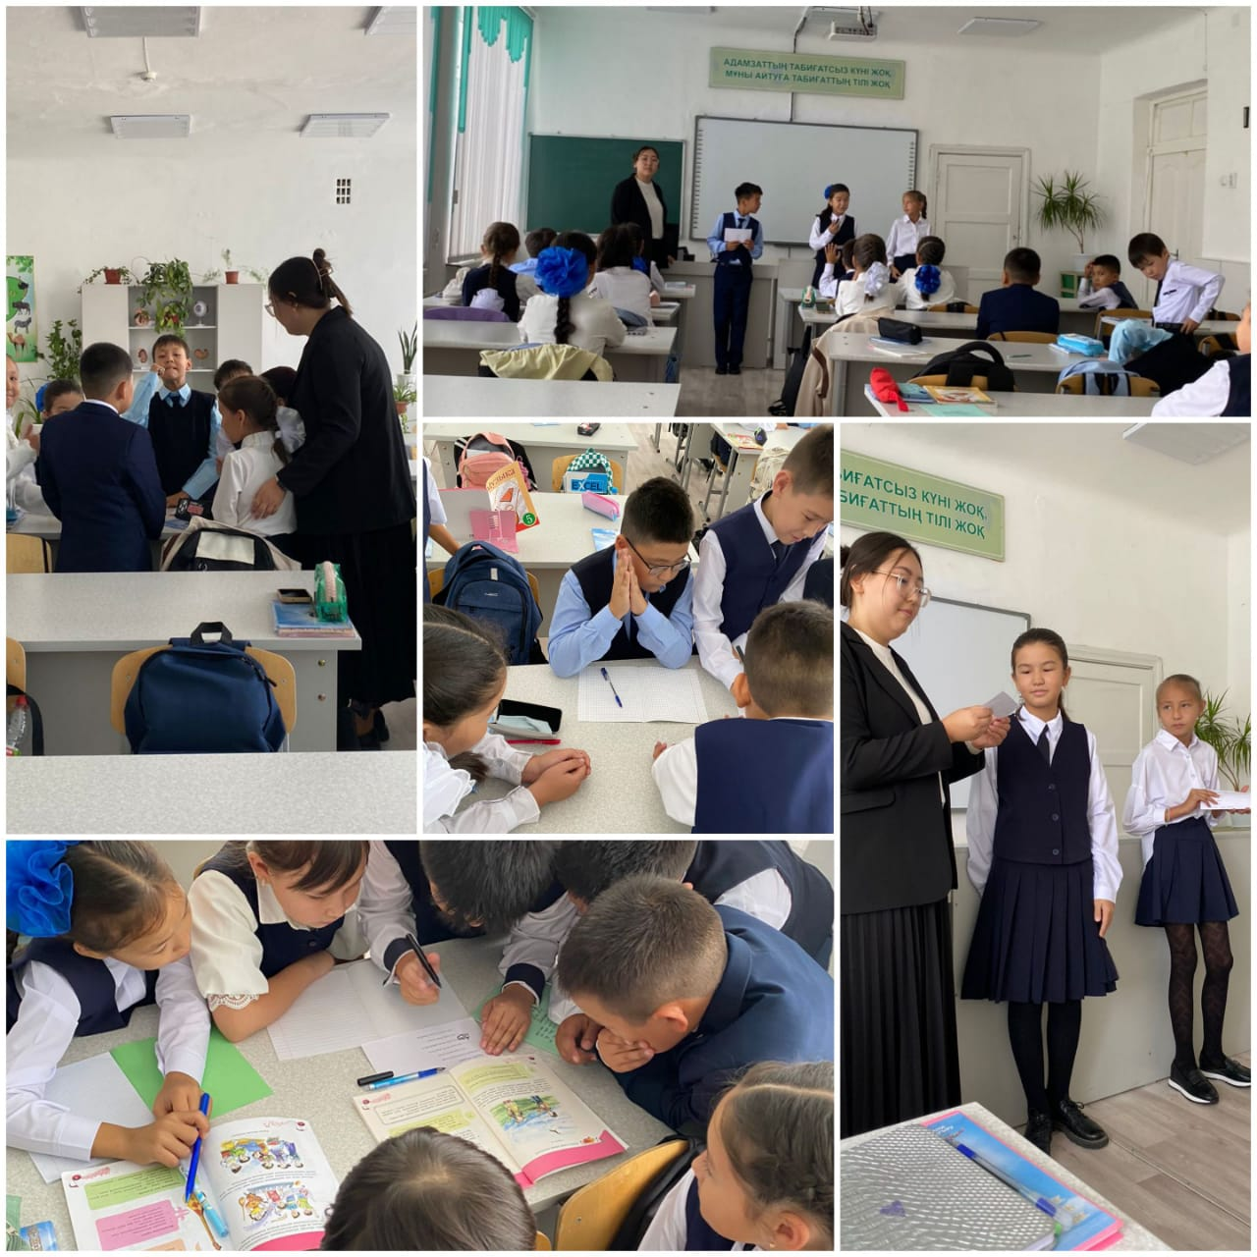

Педагог –психолог: Дулатова Т.Т Нурланбекова А.Т

Балхашская городская «Общеобразовательная школа №9» КММ
«Мы идем в 5 класс!» обучение
2023-2024 учебный год

В сентябре «Идём в 5 класс!» с целью оказания психолого-педагогической поддержки учащимся 5а, 5б, 5а классов в период адаптации к образовательной среде. В целях развития уверенности в себе и смелости учащиеся выполняли упражнения «Мышление», «Продолжить предложение», «Минута молчания» и высказывали свои мысли.
@uo_krg@#balgash_galasy_bilim_bolimi#КОББтербие

Педагог-психолог: Дулатова Т.Т., Нурланбекова А.Т.

